Handlingsplan vid brand


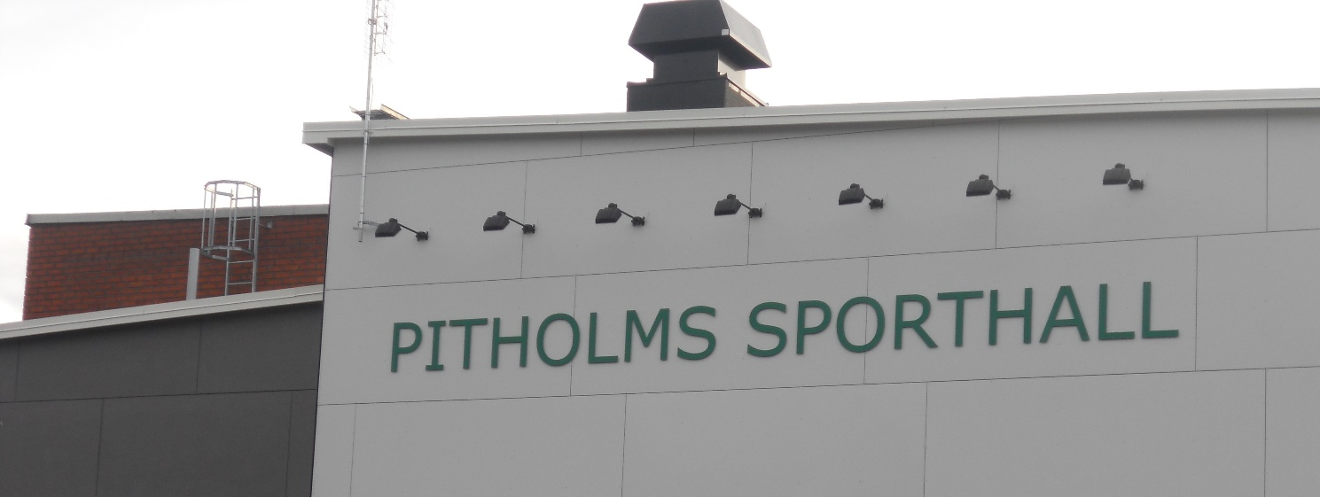



2015-07-24


Brandsäkerhet

Syfte med dokumentet:
Att fastställa rutiner för ett systematiskt brandskyddsarbete så fara för liv, hälsa och egendom undviks.

Innehåll
Inom vår förening ska vi aktivt arbeta för ett brandskydd som skyddar liv, hälsa och egendom. Arbetet skall bedrivas genom information och regelbundna egenkontroller.

Brandskyddsåtgärder

- Utrymningsplan med återsamlingsplats
- Brandsläckare med uppmärkning
- Brandvarnare
- Nödutgångsskyltar
- Systematiskt brandskyddsarbete ska bedrivas (se bilaga 1).

Kontroller
Brandskyddsrond ska genomföras 2 ggr per år.

Uthyrning/Upplåtelse
Vid uthyrning eller upplåtelse till personer som normalt inte vistas i lokalerna skall dessa vid utlämning av nyckel informeras om förutsättningarna för brandskyddet.

Brandfarliga ämnen
Eventuellt brandfarliga ämnen som finns vid idrottsplatsen skall förvaras i garaget vid kansliet.

Sophantering
Allt avfall läggs i utplacerade papperskorgar/sopkärl, när dessa är fulla skall de tömmas i soptunnan. Inga sopor, kartonger eller liknande får ligga utanför kansliet.

Rökning
All rökning i föreningens lokaler är förbjuden. Rökning utomhus inom anläggningen ska undvikas.

Information till medlemmar
Styrelsen är ansvarig för att detta dokument följs och har även informationsansvar till medlemmar. Detta sker med att uppdatera våra hemsidor med denna information.

Bilaga 1

Systematiskt brandskyddsarbete

Ansvar för brandskydd
Enligt lagen (2003:778) om skydd mot olyckor har den som äger en byggnad och den som bedriver verksamhet där, det yttersta ansvaret för sitt brandskydd.
Det innebär en skyldighet att i skälig omfattning hålla utrustning för livräddning vid brand och att i övrigt vidta de åtgärder som behövs för att förebygga brand och för att hindra eller begränsa skador till följd av brand.

Systematiskt brandskyddsarbete (SBA)

I Statens räddningsverks allmänna råd och kommentarer om systematiskt brandskyddsarbete (SRVFS 2004:3), står att ett skäligt brandskydd innebär att man även bör bedriva ett systematiskt brandskyddsarbete. Detta gäller både att arbeta förebyggande, för att så långt det går hindra att en brand uppstår, men också med de delar som måste fungera vid en eventuell brand.
I arbetet ingår att både arbeta med byggnadstekniska och organisatoriska bitar. För vissa byggnader eller verksamheter bör också det systematiska brandskyddsarbetet dokumenteras. Denna dokumentation är till för objektet och ska inte skickas in till kommunen.

Piteå kommun har en checklista för intern brandskyddskontroll som bör användas.
Denna kan hämtas på www.pitea.se

